ČESKÁ ASTRONOMICKÁ SPOLEČNOST
sekretariát: Astronomický ústav AV ČR, Boční II / 1401, 141 31 Praha 4
tel. 267 103 040, info@astro.cz

Tisková zpráva České astronomické společnosti z 2. června 2006

Česká astronomická společnost vyhlásila Českou astrofotografii měsíce za květen 2006. Stala se jí fotografie komety 73P/Schwassmann-Wachmann 3 Zdeňka Bardona a jeho syna Martina z Rasošek u Hradce Králové pořízená v době, kdy se kometa na obloze promítala v blízkosti známé prstencové mlhoviny v Lyře.

Když před 76 lety objevili němečtí astronomové Arnold Schwassmann a Arno Arthur Wachmann při prohlídce fotografických desek exponovaných v rámci projektu sledování planetek na hvězdárně v Hamburku kometu poté po nich pojmenovanou, netušili, jaké osudy ji ještě čekají a jakou podívanou tato kometa připraví i nám. Během této doby se kometa, obíhající Slunce jednou za 5,4 roku, na celých 49 let ztratila z dohledu pozemských dalekohledů. Způsobila to nejen nemožnost určit její definitivní dráhu z několika málo pozorování, ale zejména s malým jádrem komety gravitačně zacvičil Jupiter. V roce 1979 byla po novém výpočtu dráhy opět nalezena, ale trvalo to až do roku 1990, odkdy je pozorována již pravidelně. Avšak od roku 1995 se začala kometa rozpadat a při letošním návratu připravila astronomům malou nebeskou derniéru.

Rozpadající se kometu však dnes sledují nejen největší dalekohledy světa, jako osmimetrový japonský dalekohled SUBARU na Havajských ostrovech a infračervený dalekohled Spitzer na oběžné dráze Země, ale své objektivy na ni namířili i čeští astronomové. Její velmi podařený portrét nám do soutěže zaslal i Zdeněk Bardon, který ji spolu se svým synem Martinem fotografoval z temné Šumavy. Do zorného pole se jim podařilo vměstnat nejen kometu samotnou, ale i krásnou planetární mlhovinu M57, ozdobu souhvězdí Lyry. My tak můžeme vychutnat nejen pomíjivou krásu komety, jejíž světlo k nám letí necelou 1 minutu, ale i majestát mlhoviny, jejímuž světlu to k nám trvá 2000 let.
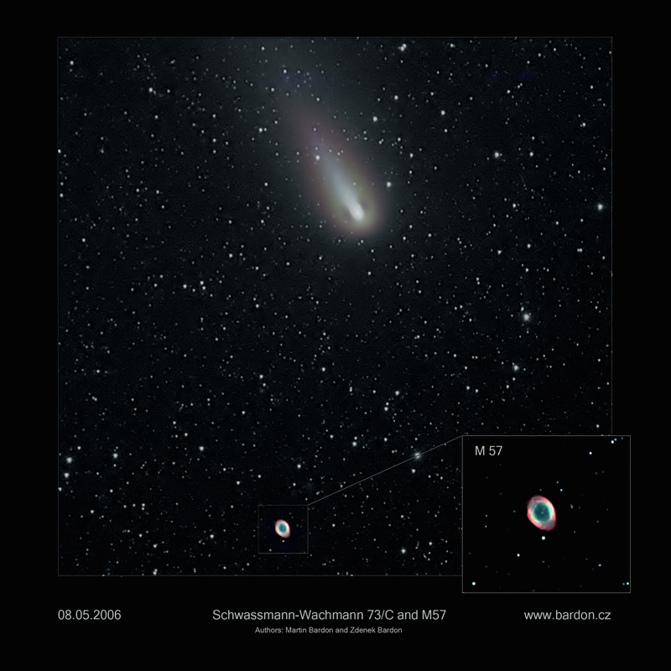
Objekt: Kometa 73P/Schwassmann-Wachmann 3
Datum a čas pořízení snímku: 8.5.2006 od 00:33 do 01:29
Optika: Refraktor 106/f5
Snímač: ST-2000XM, CFW-8A, AO-7
Montáž: GP-DX Vixen
Místo: Hnačov (Šumava)
Autoři: Zdeněk Bardon a Martin Bardon
Věk: 45 a 8 let
e-mail: zdenek.bardon@seznam.cz
web: www.bardon.cz
Zpracování: MaxIm DL a Photoshop
Postup: pozadí složeno metodou LRGB 2x600 sec v rozlišení 1x1 L a pro RGB 2x2,
kometa 10x60 sec v rozlišení 1x1 L a pro RGB 10x60 sec v rozlišení 2x2. Pozadí a kometa složeny v programu MaxIm DL, pro kometu použit Lucy-Richadson. Finální podoba v Adobe Photoshop (křivky, úrovně, ořez a popis). Celkový součet všech expozic je 120 minut.

_____________________________________________________

Pokud chcete vidět i další fotografie aktivních účastníků ČAM, nalistujte si prosím na www stránkách ČAM jejich webové odkazy, kde naleznete nejen mnoho dalších snímků, ale také mnoho užitečných rad a nápadů.

Na základě podkladů poroty České astrofotografie měsíce připravil Ing. Marcel Bělik.

http://www.astro.cz/cam/


________________________________________________________________________
Česká astronomická společnost (ČAS) vydává od května 1998 tisková prohlášení o aktuálních astronomických událostech a událostech s astronomií souvisejících. Počínaje tiskovým prohlášením č. 67 ze dne 23.10.2004 jsou některá tisková prohlášení vydávána jako společná s Astronomickým ústavem Akademie věd ČR. Archiv tiskových prohlášení a zpráv lze najít na Internetu na adrese http://www.astro.cz/cz/download/. S technickými a organizačními záležitostmi ohledně tiskových prohlášení se obracejte na tiskového tajemníka ČAS Pavla Suchana na adrese Astronomický ústav AV ČR, Boční II/1401, 141 31 Praha 4, tel.: 267 103 040, fax: 272 769 023, e-mail: suchan@astro.cz.

